1、利用叠加定理求如下电路中的Uab。

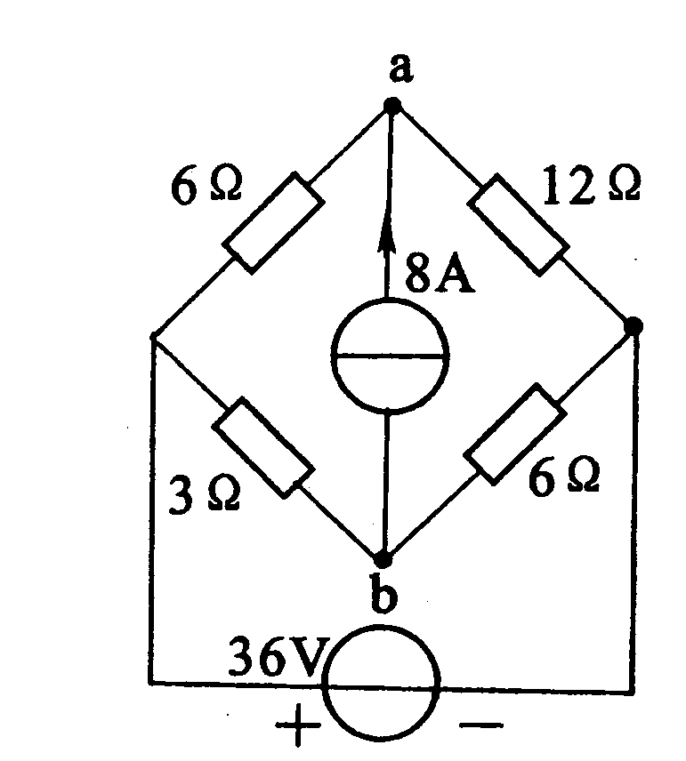

2、E1＝40V，E2＝60V，Is＝5A，R1＝R2＝10Ω，R＝20Ω。

利用支路电流法求电路中的电压U和电流I。

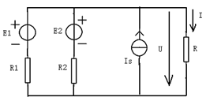

3、如图已知三极管β＝100，UBEQ＝0.7V，UCES＝0.3V。（），

请1：画出直流通路；2：计算静态工作点；3：画出微变等效电路。



4、如图所示，一个测量系统的输出电压和某些非电量（经传感器变换

为电量）的关系为uo=-（4ui1+2ui2+0.5ui3+1.5ui4），又已知RF=100 kΩ，

试求出各输入电路的电阻和平衡电阻R2？

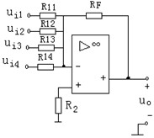

**1、**电路如图所示，试求电压的放大倍数。

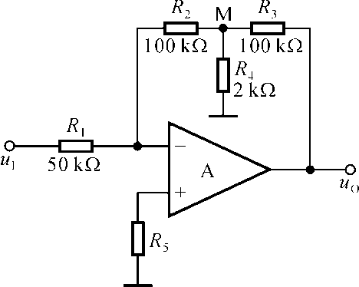

2、已知一串联谐振电路的参数，，，外加电压mV。试求电路在谐振时的电流、品质因数及电感和电容上的电压。

3.如下图，时，S闭合，换路前已处于稳态，求时的的。

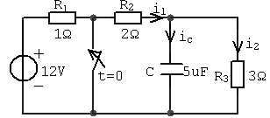

4.如图电路求电压u。



1、放大电路下图所示，已知晶体管的=0.7V，，β=99。

（1）估算静态工作点、；其中

（2）求放大器的电压放大倍数，输入电阻，输出电阻。

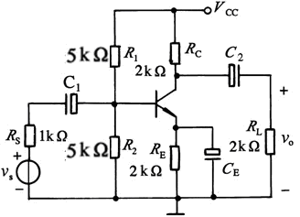

2.已知交流接触器的线圈电阻为300Ω，电感量为1.27H，接到工频220V的电源上。求线圈中的电流***I***=？如果误将此接触器接到***U***=220V的直流电源上，线圈中的电流又为多少？如果此线圈允许通过的电流为0.1A，将产生什么后果？

3.应用戴维南定理求解图示电路中的电流I。

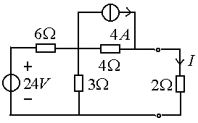

4.求下图R=?

-

1A

-

+

2*i*

R

-

*i*

+

+

2V

10V

20Ω

a

b

c

d

1、图示电路中，已知Uab=5V，所有电阻都为1欧姆，求Us？

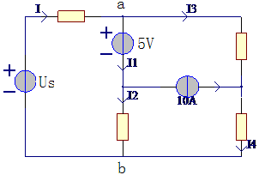

2、图示电路在时开关S闭合，试用三要素法求。

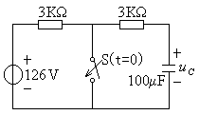

3、已知，求下图中的输出电压。

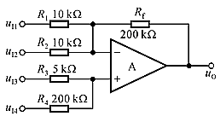

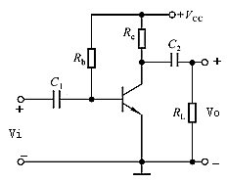4、电路如下图，已知，UBEQ=0.7V，VCC=12V，，，，求：（1）画直流通路，估算电路的静态工作点IBQ，ICQ，UCEQ；（2）画交流通路，计算交流参数AU、Ri、Ro值。

1、电路如下图，求解电路中受控源发出的功率。

2、一阶电路如图，t = 0开关断开，断开前电路为稳态，求t ≥ 0电感电流 L(t) 。

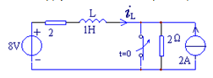

3、比例运放电路如下图所示，试求其输出电压Vo与输入Vi1、Vi2的关系表达式。

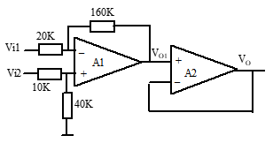

4、已知：电路如图示：Vcc=12V，RB1=40K，RB2=20K，Rc=RL=2K， RE=1.65K，UBEQ=0.7V，C1=C2=20uf，β=100，CE=10uf ，求：① ICQ ② UCEQ ③ Au ④ Ri ⑤ R0（取小数点后1位）

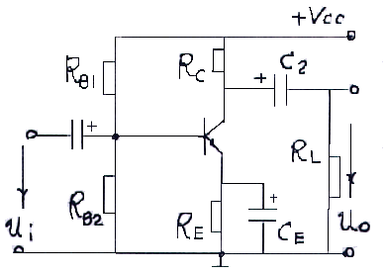

1、在下图中，求流过R3的电流I。

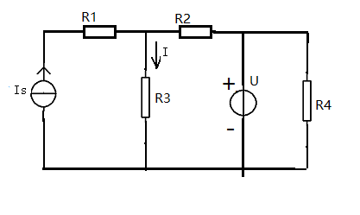

2、试求下图所示电路的输出电压uo 和输入电压ui之间的函数关系。



1. 下图所示放大电路中，已知UCC=12V,RB=400KΩ,RC=5.1KΩ,RL=2 KΩ,RS=100Ω,

β=40,忽略UBE，要求：

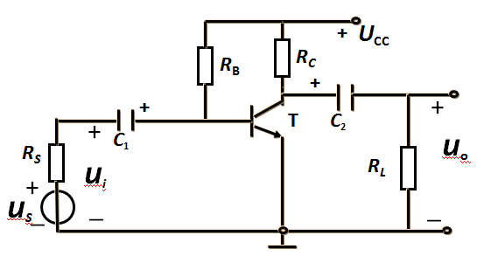

1）估算静态工作点；

2）做出微变等效电路；

3）计算电压放大倍数；

4）计算输入电阻和输出电阻。

4、电路换路前已达稳态，在t=0时将开关S断开，求电路全响应Uc（t）。

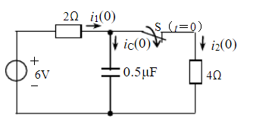

1、下图所示为理想电压源和理想电流源共同作用的电路，求电流I和电压U。



2、下图所示电路图中，开关S闭合后电路已达稳态，已知U=10V，R1=20kΩ,R2=30kΩ,C=10uF。求S断开后各支路电流及电容两端电压。



3、试求下图所示电路输出电压与输入电压的运算关系式。

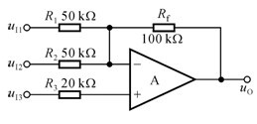

4、基本共射放大电路如下图所示，已知：Ucc=12V, Rb=400KΩ, Rc=2 KΩ, RL=6 KΩ,

β=100 ，UBEQ=0.7V, rbb’=300Ω, C1和C2的容量足够大，试求：

（1）画出电路的直流通路、交流通路和微变等效电路；

（2）电路的Au、Ri、Ro。

